**Содержание пособия**

**С Днём рождения «Муха-Цокотуха» -100 летний юбилей.**

**авт. Лисенкова Светлана Викторовна**

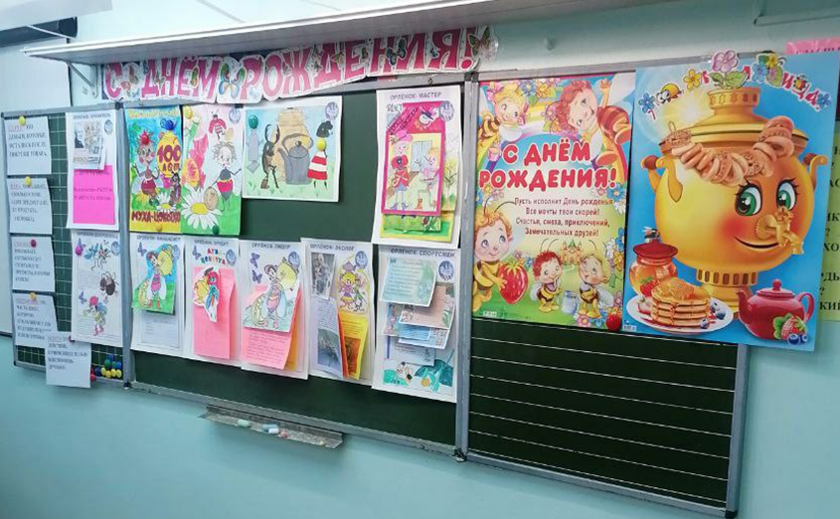

**Введение**

Стратегические цели системы образования и воспитания призваны

обеспечить «создание основы для устойчивого социально-экономического и духовного развития России, утверждение её статуса как великой державы в сфере образования, культуры, искусства, науки, высоких технологий

и экономики» (Национальная доктрина развития образования в РФ до 2025 г.).

Проект разработан в соответствии с программой развития социальной активности обучающихся начальных классов «Орлята России», а также, в качестве базовой *методики*  использована *коллективно-творческая деятельность,* в сочетании с учётом возрастных особенностей развития личности младшего школьника. Данный проект помогает решать вопросы

в процессе социального воспитания, осмысления ребёнком себя в окружающем мире. Самый педагогически эффективный коллектив – это единое содружество взрослых и детей, а самая эффективная воспитывающая

деятельность – та, что создаётся и развивается самими воспитанниками, вовлечёнными в процесс жизнетворчества.

В.А. Сухомлинский писал: «В школе учат не только читать, писать и считать, но и думать, познавать окружающий мир и богатства науки и искусства. В школе учат жить. В школе учатся жить».

**ЦЕЛЬ ПРОЕКТА**: формирование понимания и правильного использования экономических терминов.

**Задачи:** 1) формировать представление о роли денег в семье и обществе; отрабатывать умение рассчитывать доходы и расходы и составлять простой семейный бюджет;

2) развивать способность проводить математические рассуждения;

3)вовлекать в процесс жизнетворчества; формировать лидерские качества и умение работать в команде.

Вовлечение школьников в социальный проект осуществляется в рамках *системно-деятельностного подхода*, в котором главное место отводится активной и разносторонней, в максимальной степени самостоятельной продуктивной деятельности ребёнка, широкому использованию в работе с детьми современных игровых технологий, социального проектирования, интерактивных методов, позволяющих моделировать социальные процессы и явления. В создании Проекта принимали участие обучающиеся 1 «А» класса МАОУ СОШ №10 села Покровское Пригородного района Свердловской области. Руководитель Проекта учитель высшей категории Светлана Викторовна Лисенкова.

При разработке данного проекта использован главный принцип Программы «Орлята России»: всё делать вместе, сообща и делать для других! Вместе – радости и удачи, вместе – активное действие и увлекательное приключение!

**Содержание пособия**

В пособии реализована программа «Орлята России» и выстроено по трекам. Каждый трек (страница) предполагает свободное творчество педагога и детского коллектива, но с заданными целевыми установками для сохранения смыслов Программы. Ценности, значимые качества треков: познание, исследование. Символ треков – конверт-копилка. Каждая страница выглядит как копилка.

***«Орлёнок-Хранитель»-*** размещена история создания сказки «Муха-Цокотуха», портрет писателя, фотографии сказки разных лет изданий. Ценности, значимые качества трека: семья, Родина. Символ трека – альбом «Мы – хранители».

«Муха-Цокотуха» самое лёгкое произведение Корнея Чуковского. Он написал его легко.

Дело происходило летом 29 августа 1923 года. В тот день счастливый и окрыленный он ворвался в свою квартиру в Санкт-Петербурге (Ленинграде), схватил единственный чистый лист бумаги и принялся записывать сказку. Когда лист был исписан с двух сторон, а под рукой чистой бумаги не было, Корней Иванович сорвал оставшуюся в прихожей полоску обоев и продолжил писать.

***«Орлёнок- Финансист»-*** размещены карточки использованные на внеурочном занятии функциональна грамотность, таблицы «Покупки Мухи-Цокотухи», «Подарки для Мухи-Цокотухи». Таблицы обучающиеся заполняют на занятии.

СДАЧА- это деньги, которые остались после покупки

ЦЕНА- показывает сколько стоит один предмет продукта (1кг,1л, 1 коробка и т.д.)

СТОИМОСТЬ показывает, сколько будут стоить все те предметы, которые купили.

СБЕРЕЖЕНИЯ- это часть денег, которую откладывают для будущих покупок или потребностей.

УСЛУГА- это действие, приносящее пользу или помощь другому.

***«Орлёнок-Эрудит»-*** Ценности, значимые качества трека: познание.

Символ трека – конверт-копилка. Проверяем знание содержания сказки. Дети подбирали и сами составляли кроссворды к сказке. Была дана работа в группах, разделились на три команды и дети разгадывали кроссворды.

***«Орлёнок- Лидер»-*** Ценности, значимые качества трека: дружба, команда. На странице расположена характеристика главного героя и других героев сказки. Каждый ребёнок подготовил характеристику героев и записали на страницу.

***«Орлёнок- Эколог»-*** Ценности, значимые качества трека: природа, Родина. На странице расположена информация об учёном -Андрее Леонидовиче Озерове который открыл новый вид муравьевидной мухи и назвал её в честь любимой сказки «Муха-Цокотуха», Обучающиеся подготовили рассказ о Мухе- цокотухе из Вьетнама с острова Борнео, об учёном. А так же дети рассказали о самой маленькой собачке. Из-за маленького размера, её тоже назвали Муха-цокотуха, которая попала в Книгу рекордов России-2014.

***«Орлёнок- Мастер».*** Символ трека: копилка- шкатулка мастера. В классе был проведён конкурс рисунков по сказке «Муха-Цокотуха», в котором приняли участие и родители и дети. На странице расположены рисунки победителей конкурса. Родители приняли участие в оформлении обложки книги и других страниц пособия.

***«Орлёнок- Спортсмен».*** В страницу-копилку дети и родители собрали физминутки, пальчиковые гимнастики, игры про насекомых, которые используем на уроках и внеурочных занятиях. Ценности, значимые качества трека: здоровый образ жизни.

***«Орлёнок- Доброволец»***- на странице дети сформулировали и записали главную мысль сказки. Родители выполнили художественное оформление.

**Вывод**

В ходе занятия дети показали, что они понимают важность социально значимых ценностей, понимают сопричастность к истории родного края, своей Родины — России, Российского государства. Дети осознают принадлежность к своему народу и общности граждан России. Обучающиеся ориентированы на физическое развитие, занятия физкультурой и спортом; понимают ценность природы, влияние людей на природу, окружающую среду. Дети продемонстрировали познавательный интерес, активность, любознательность и самостоятельность в познании, продемонстрировали

в деятельности и повседневном общении интерес и уважение к научным знаниям, науке. Цель занятия была достигнута.